3

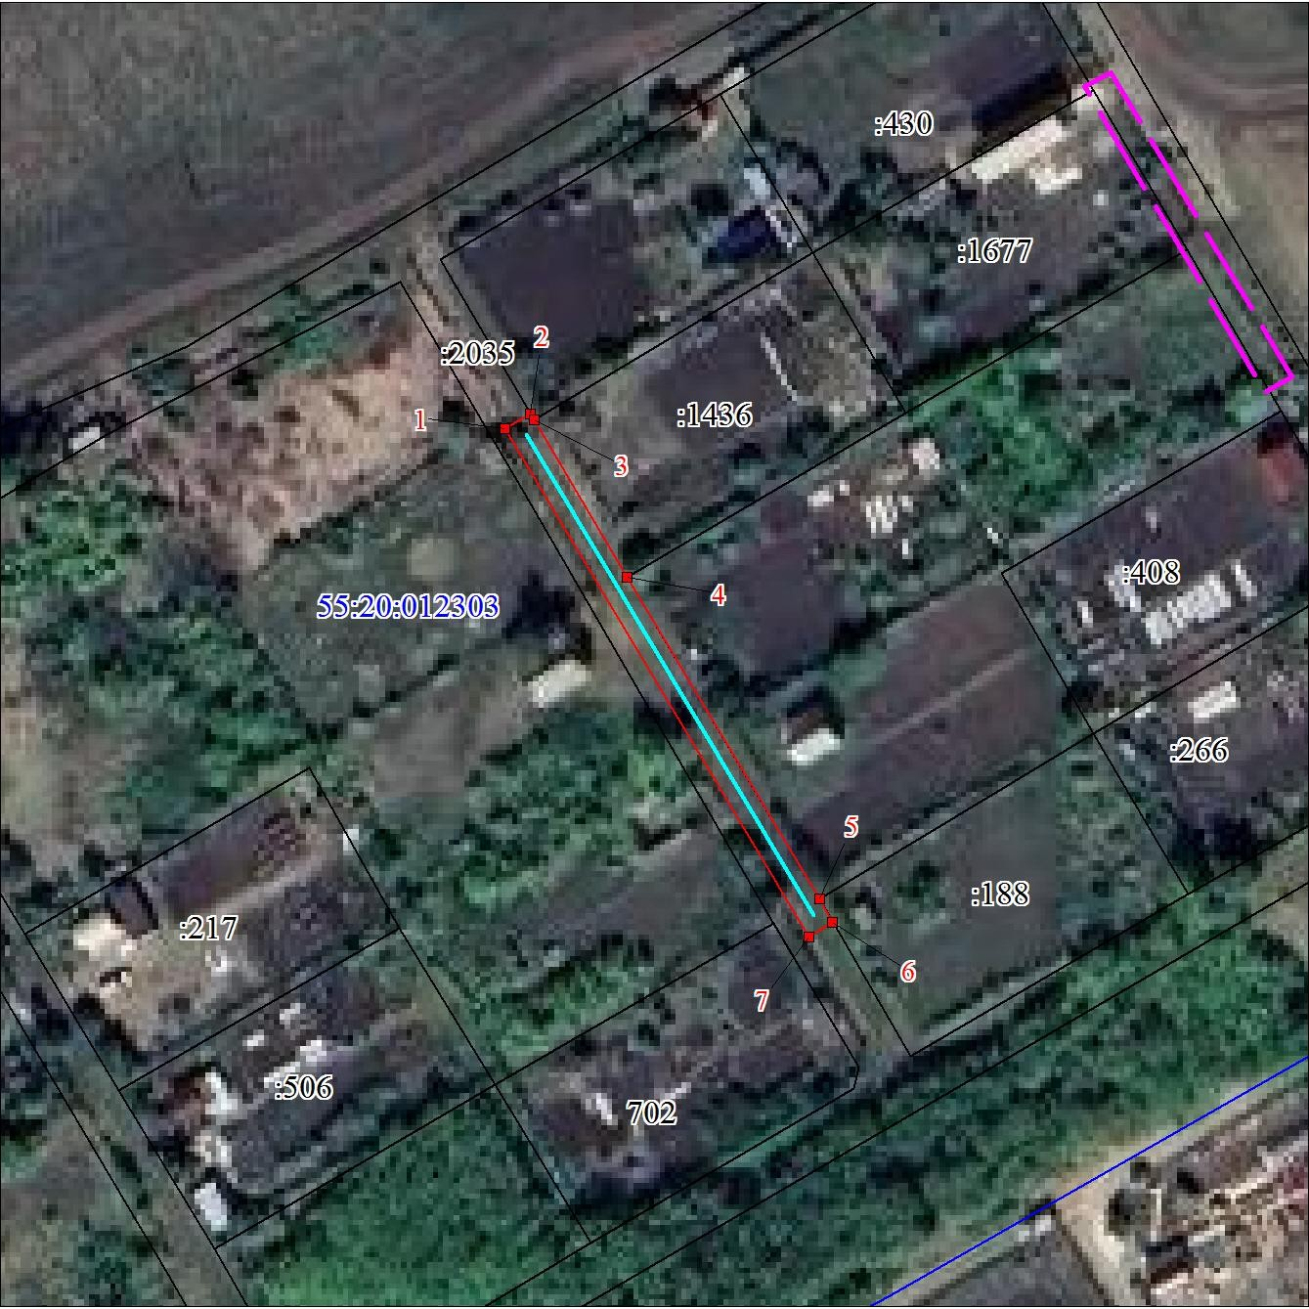

Приложение №1 к распоряжению

Администрация Омского

Муниципального района

Омской области

Схема расположения границ публичного сервитута

Масштаб 1:1000

Используемые условные знаки и обозначения: Характерная точка границы публичного сервитута

Граница публичного сервитута

Граница охранной зоны

Граница и номер земельного участка, учтенного в ГКН

Граница и номер кадастрового квартала

Ось проектируемого объекта